* 1. 角色
  2. 场景

企业找个人的流程图：

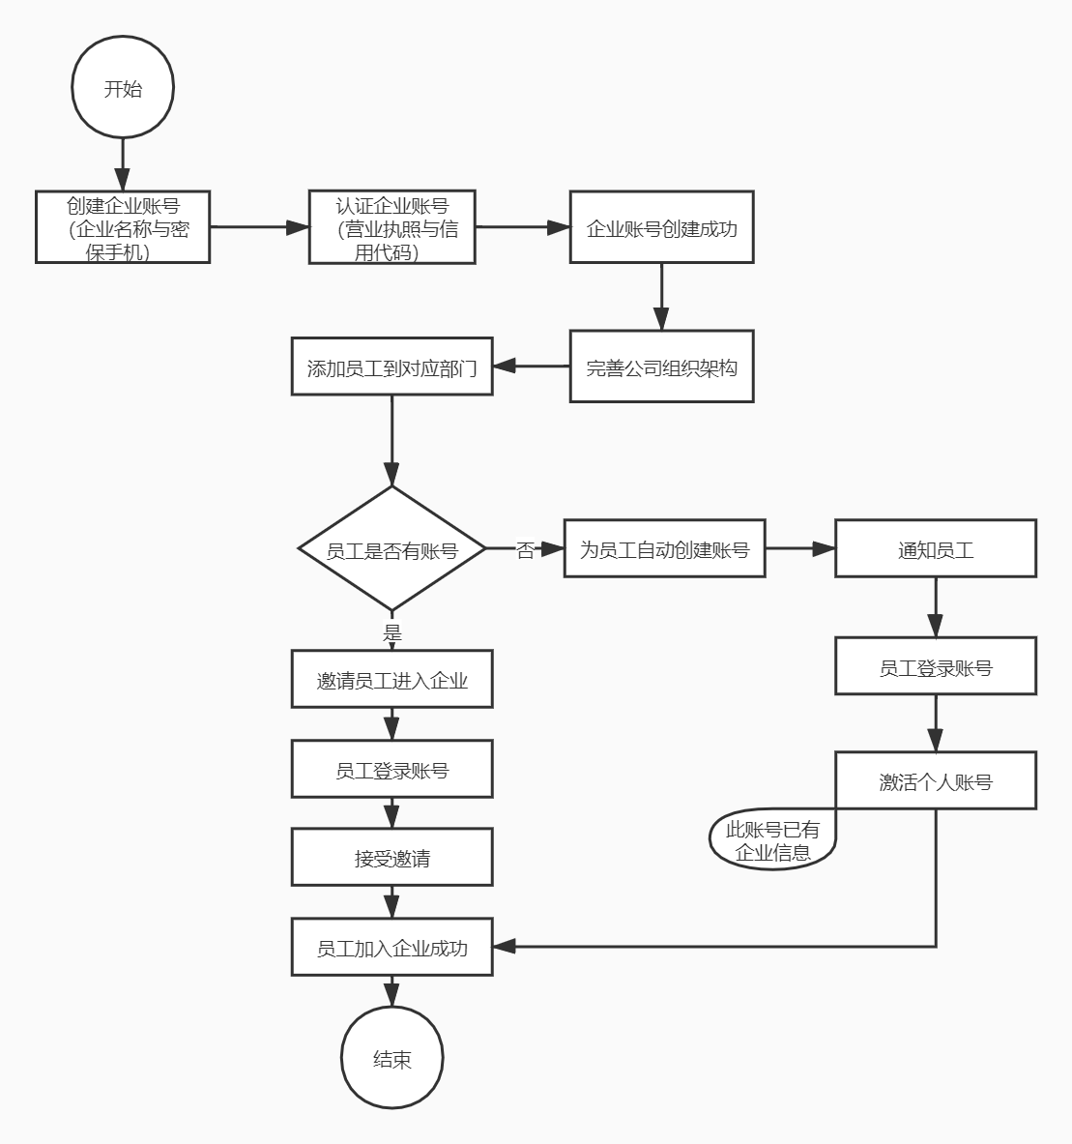

个人找企业的流程图：

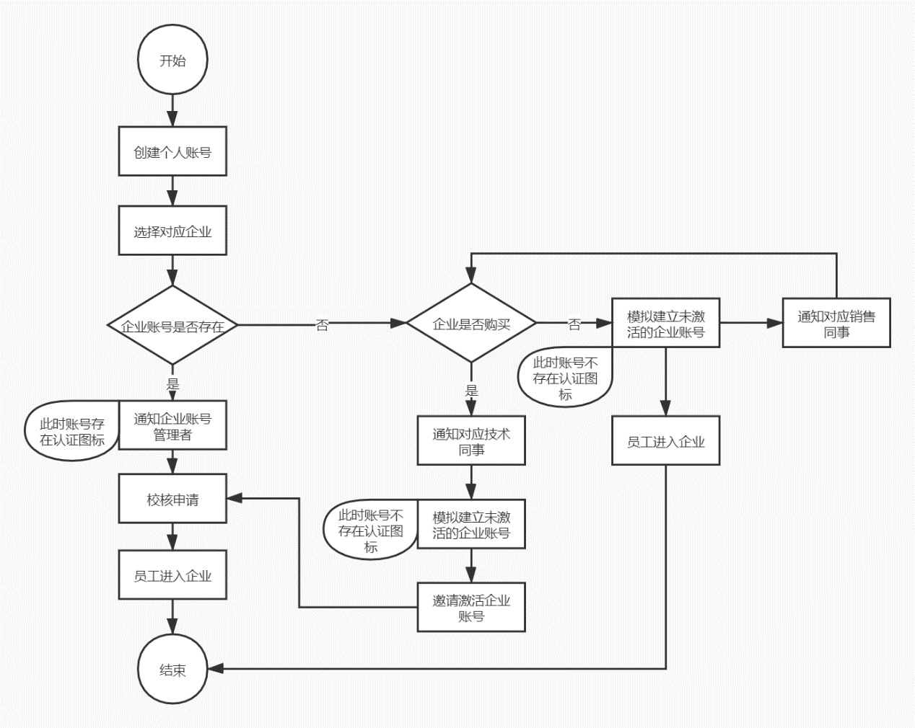

* 1. 任务
     1. **推出企业账号对于我们的好处？**

1. 便于我们对于企业信息的直接采集，如企业规模、项目数量等；
2. 便于对企业内个人信息进行直接收集，如所处部门、主要项目等；
3. 为锁系统直接转账号系统奠定了基础。
   * 1. **推出企业账号对于用户的好处？**
4. 对于企业：可以直接给到企业相关资源，如模块试用、专属服务等；上线相关功能，如项目进度查看、成员管理，让企业成为账号分层业务得力的推动者；
5. 对于个人：一方面，有企业认证的个人在软件服务上会有所偏倚；另一方面，企业认证也可认为是对个人的背书，在其他模块，如绿建在线也可提高个人的可信度。

**1.3.3 引入账号分层管理可能带来的问题：**若将企业与个人账号带入管理的性质，可能会导致个人用户不乐意使用个人账号进行除工作外的其他用途。

**1.3.4 如何解决这一问题？**在账号模块产品设计的时候应进行个人账号的内部分区。

1. 账号系统替换锁系统
   1. 角色

个人、企业、本软件公司

* 1. 场景

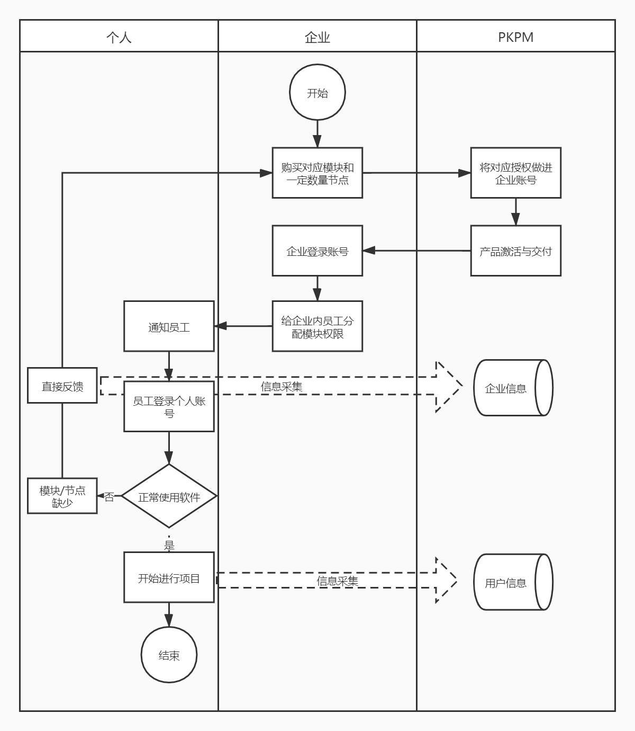

1. 计量计费以及支付
   1. 角色

用户（材料厂商、软件用户）、本软件公司、第三方支付平台

* 1. 流程
     1. 体系

计量体系由P币和权益券构成，P币可完成产品与服务的计费，权益券主要担任服务的计费，支付方式为预支付的形式呈现

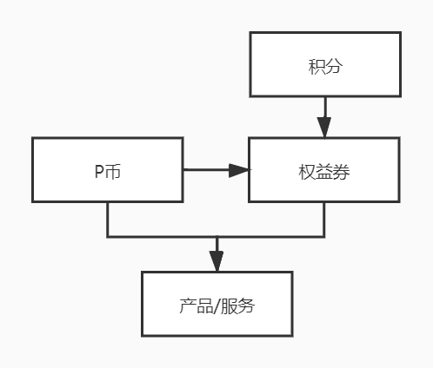

* + 1. 流程图

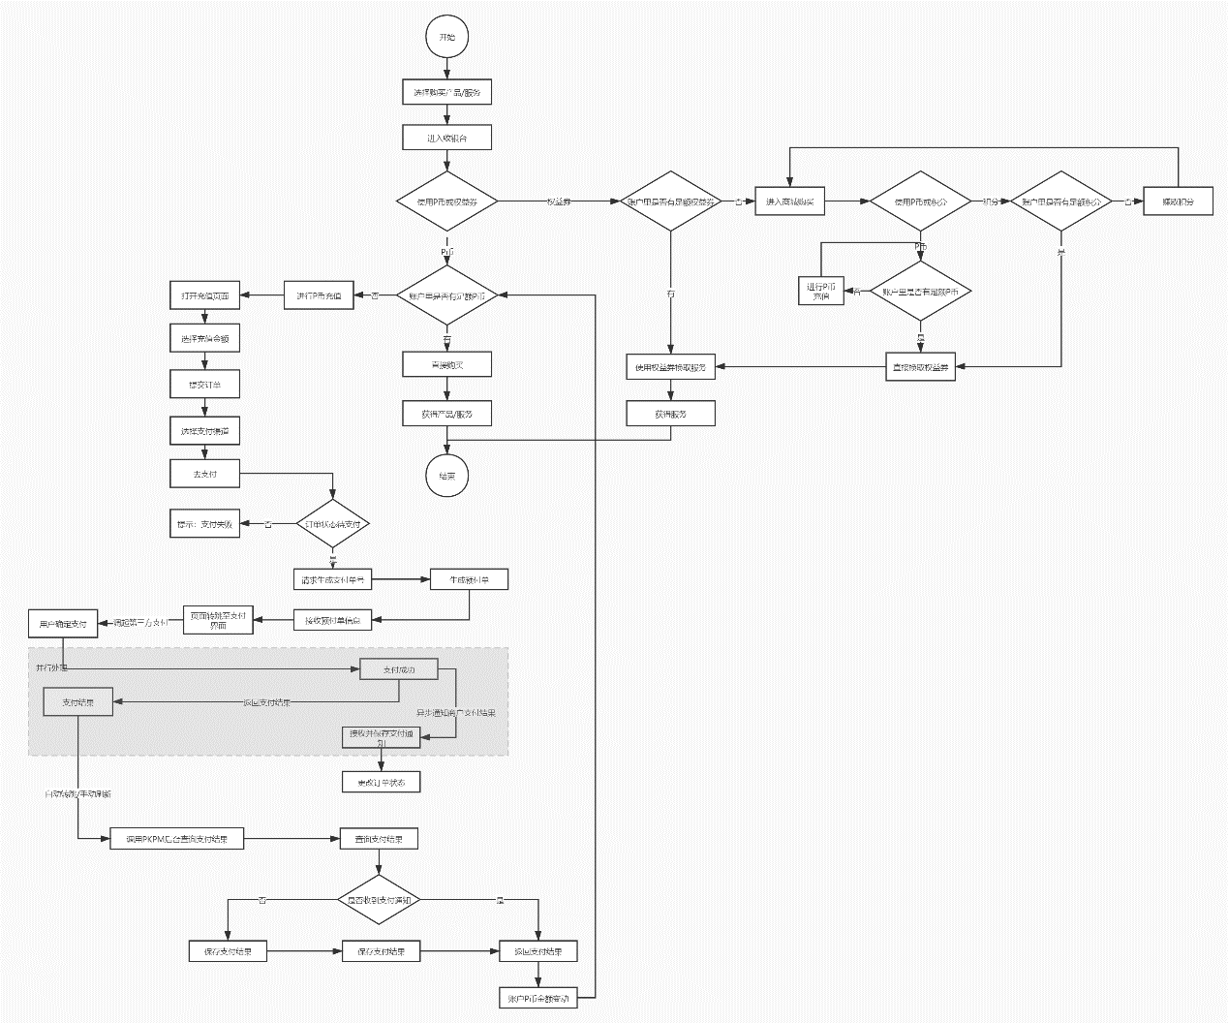

1. 等级系统
   1. 角色

客户、系统前端、系统后台

* 1. 流程
     1. 等级的决定条件

由积分对用户进行定级，积分可以通过用户在平台内的活跃度（获取难度大）和在平台中的消费额（获取难度小）换取

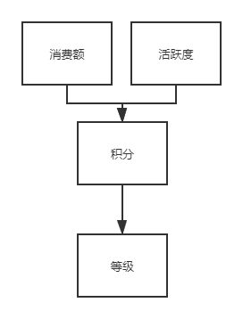

* + 1. 等级系统流程图

